OBJAVA ZA MEDIJE

U HAZU ODRŽAN KOMEMORATIVNI SASTANAK
U SPOMEN NA AKADEMKINJU IVANU WEYGAND-ĐURAŠEVIĆ

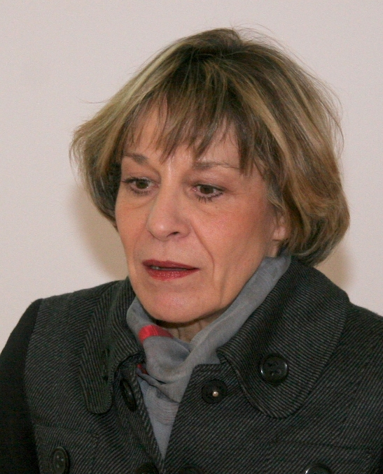
Zagreb, 7. travnja – Hrvatska akademija znanosti i umjetnosti održala je u utorak 7. travnja 2015. komemorativni sastanak u spomen na akademkinju Ivanu Weygand-Đurašević, istaknutu hrvatsku molekularnu biologinju i biokemičarku u povodu prve godišnjice njene smrti. Na komemoraciji je bio i predsjednik HAZU akademik Zvonko Kusić, glavni tajnik akademik Pavao Rudan, članovi Razreda za prirodne znanosti, članovi obitelji pokojne akademkinje te njeni kolege, prijatelji i štovatelji.
Kako je istaknuo tajnik Razreda za prirodne znanosti akademik Ivan Gušić, akademkinja Weygand-Đurašević bila je sjajna znanstvenica koju su odlikovali vrhunsko znanje i perfekcionizam te skromnost i samozatajnost. O njenom životu i djelu govorio akademik Željko Kućan, nekadašnji profesor akademkinje Weygand-Đurašević za koju je istaknuo da je pripadala generaciji studenata koja je nadrasla svoje profesore. Ivana Weygand-Đurašević rodila se u Osijeku 15. lipnja 1952. Školovala se u Zagrebu, gdje je 1975. diplomirala na Prirodoslovno-matematičkom fakultetu (PMF). Iste godine zaposlila se kao asistentica u Zavodu za biokemiju PMF-a. Stupanj magistre znanosti iz molekularne biologije stekla je 1978., a doktorice znanosti 1981. Za docenticu je izabrana 1988., za izvanrednu profesoricu 1995., a za redovnu profesoricu 2000.
Primarni znanstveni interes akademkinje Weygand Đurašević bile su interakcije između nukleinskih kiselina i proteina, kontrolni mehanizmi u biosintezi proteina i proteinsko inženjerstvo. Objavila je ukupno 70 znanstvenih radova, od kojih 61 u časopisima koje navodi Current Contents. Radovi su citirani 700 puta. Predavala je četiri kolegija u preddiplomskim, diplomskim i doktorskim nastavnim programima PMF-a na kojem je organizirala nastavu biokemije. Od 1999. akademkinja Weygand Đurašević bila je predstojnica Zavoda za biokemiju PMF-a i voditeljica smjera Biokemija na poslijediplomskom studiju kemije. Od 2006. do 2010. obavljala je dužnost prodekanice za znanost PMF-a. Za članicu suradnicu Hrvatske akademije znanosti i umjetnosti izabrana je 2002., a za redovitu članicu 2012. Dobitnica je Državne nagrade za znanost za 2005. godinu za znanstveno dostignuće u istraživanju biosinteze proteina. Umrla je u Zagrebu 7. travnja 2014.
Opširnije je o njenom znanstvenom i stručnom radu govorila prof. dr. sc. Ita Gruić Sovulj s PMF-a u Zagrebu koja je istaknula važnost boravka Ivane Weygand-Đurašević na sveučilištu Yale kao postdoktorandice i gostujuće znanstvenice, nakon koje je ostvarivala vrlo plodnu međunarodnu suradnju zahvaljujući kojoj je uvijek bila u trendu s novim dostignućima u znanosti. O svojoj suradnji s akademkinjom Weygand-Đurašević govorio je prof. dr. sc. Nenad Ban, dopisni član HAZU sa Savezne tehničke škole (ETH) u Zürichu koji je kao njeno bitno odličje naveo znanstveni intelekt i znatiželju te predstavio neke od temeljnih problema s kojima se bavila u svojoj karijeri.

Marijan Lipovac
Ured za odnose s javnošću i medije HAZU

